Семинар библиотечных работников.
25 марта 2022 г. в МБУК «Горнозаводская центральная городская библиотека» состоялся первый в этом году семинар библиотечных работников по теме: «Работа библиотек в новых условиях». С итогами работы библиотек Горнозаводского городского округа за 2021 год познакомили Русских Н.Н., директор библиотеки, Мезенцева Е.В., заместитель директора. Мезенцева Е.В. также обратила внимание на показатели национального проекта «Культура». С анализом комплектования книжных фондов выступила Грачева Н.Г., редактор библиотеки, с состоянием информационно-библиографической деятельностью – Пушкарева О.В., главный библиограф. В 2022 году библиотеки Горнозаводского городского округа стали победителями трёх творческих проектов, направленных на развитие библиотечного дела: «Это русская сторонка», «Biblio-каникулы «Оpen-air», «ЭтноЛаб». Авторы проектов: Чупина О.В., Лашкевич Л.Н., Салтыкова О.А. познакомили коллег со своими работами.
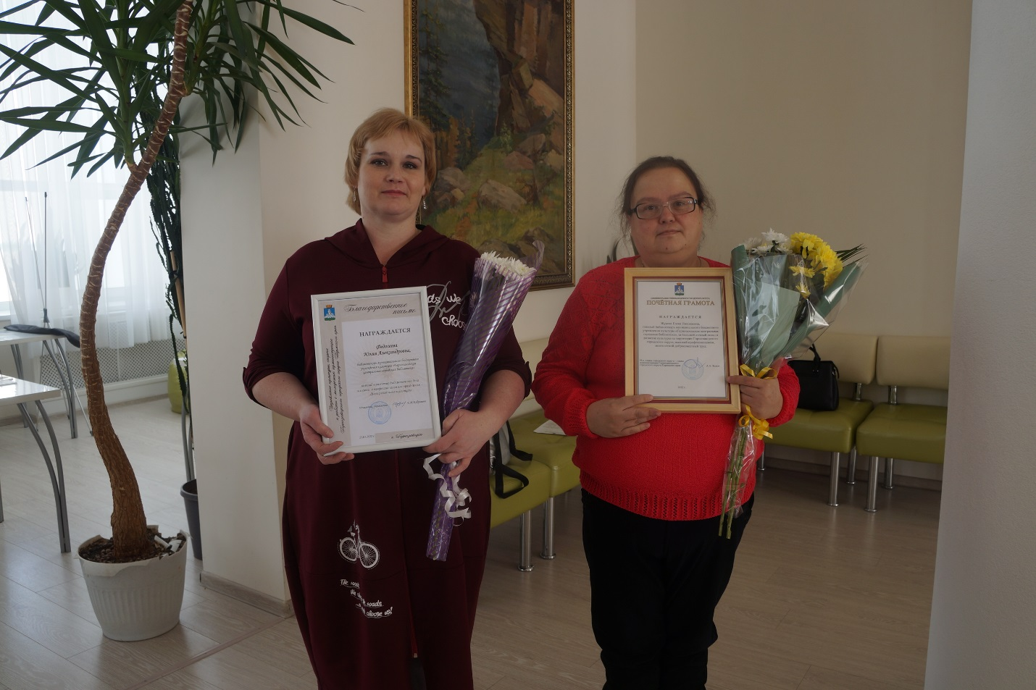
В этот день же день, в Доме Культуры имени Л.И.Бэра прошёл праздник «День работника культуры». Среди лучших работников культуры, награжденных в этот день, стали: Журова Елена Николаевна, главный библиотекарь, которая была награждена Почетной грамотой администрации Горнозаводского городского округа, Мордвинова Нина Ивановна, библиотекарь Пашийской библиотеки, Федосеева Юлия Александровна, библиотекарь, Чупина Ольга Владимировна, методист библиотеки награждены Благодарственными письмами управления культуры, спорта и работы с молодёжью администрации Горнозаводского городского округа. Для работников культуры, с концертной программой, выступил пермский народный коллектив «Оркестр русских народных инструментов имени В. Вилисова».


